Koraci za instalaciju Pythona u VS Code
1.Instalirajte Python
- Preuzmite Python sa zvaničnog sajta: python.org (3.10.0 verzija)
- Instalirajte ga na računar (obavezno označite opciju Add Python to PATH tokom instalacije).
2. Provjerite instalaciju
- Otvorite terminal (Command Prompt ili PowerShell).
- Ukucajte: python –version
- Ako vidite verziju (Python 3.10.0), instalacija je uspješna.
3. Instalirajte Python ekstenziju u VS Code
- Otvorite VS Code.
- Idite na Extensions (ikonica kvadrata sa četiri tačke sa strane).
- Pretražite Python i instalirajte ekstenziju koju je napravio Microsoft.
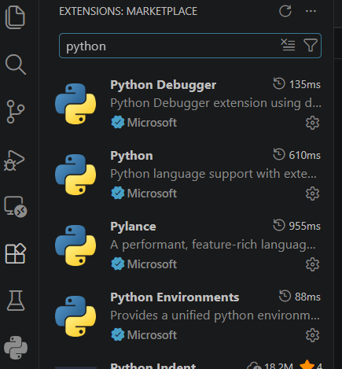
4. Podesite interpreter
- Otvorite bilo koji .py fajl u VS Code.
- Kliknite na donji desni ugao gdje piše “Select Interpreter”. Ukoliko ne vidite dato polje, jednim desnim klikom na status baru pojavit će se meni. Štiklirajte Python interpreter.
- Izaberite verziju Pythona koju ste instalirali.

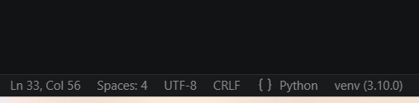
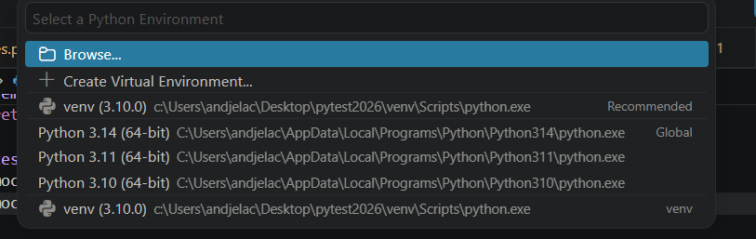
5. Testiraj pokretanje koda
- Napravite fajl hello.py sa sadržajem: print("Hello, VS Code!")
- Pokrenite ga u VS Code terminalu komandom: python hello.py

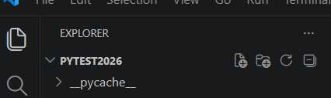

6. Instaliranje pip i kreiranje virtuelnog orkuženja
- U VS Code terminalu pokrenuti komande:
  - python -m ensurepip
  - python -m venv venv
  - venv\Scripts\activate

